台灣基督長老教會排灣中會重建站 總會慰問金發放執行報告表
一、發放慰問金總表
編號 | 教會 | 發放委員/牧者 | 發放日期 | 核準件數 | 經費 | 其它服務 | 承辦人
1 | 德文教會 | 議長蔡愛蓮牧師  、高天惠牧師、李耀光牧師 | 2010/01/31 | 核準22件  回存1件  發放計21件 | 450,000 | - 議長蔡愛蓮主日講道  - 總幹事高天惠勉勵 | 蔡愛桂  包金茂
2 | 達瓦蘭 | 議長蔡愛蓮牧師  、高天惠牧師、田天財牧師 | 第1次2010/01/31  第2次2010/07/28 | 第1次7件  第2次64件  發放計71件 | 1,420,000 | 第1次蔡愛蓮牧師、高天惠牧師  第2次議長許松牧師、田天財牧師 | 第1次蔡愛桂  第2次包金茂
3 | 達瓦達旺 | 議長蔡愛蓮牧師  牧師、高天惠牧師、郭明輝牧師 | 2010/02/03 | 16件 | 320,000 | 議長、總幹事勉勵與會者 | 蔡愛桂  包金茂
4 | 士文教會 | 議長蔡愛蓮牧師  牧師、高天惠牧師 | 2010/02/07 | 4件 | 80,000 | 議長勉勵與會者  總幹事禱告 | 蔡愛桂
5 | 中心崙教會 | 高天惠牧師、依布恩傳道 | 2010/05/16 | 1件 | 20,000 | 總幹事勉勵與會者 | 蔡愛桂
6 | 泰武教會 | 第1次高天惠牧師、孔順興牧師  第2次高天惠牧師、孔順興牧師 | 第1次2010/05/02  第2次010/06/23 | 核35回存4件發放計31件 | 620,000 | 第1次高天惠牧師主禮主日  第2次議長許松牧師主禮祈禱會 | 蔡愛桂
7 | 金大露安 | 高貴春牧師 | 2010/06/27 | 21半倒 | 210,000 | 牧師及教會長老執事協助發放勉勵安慰信徒 | 包金茂
8 | 高士教會 | 高天惠牧師  謝天賜牧師 | 2010/06/27 | 8件 | 160,000 | 1.總幹事主禮主日崇拜  勉勵與會者  2.到新建中教會搗告  3.到安置所~到遷居之所搗告 | 蔡愛桂
合 計 |  |  |  | 173件 | 3,280,000
- 發放次數：發放教會數八間教會，發放次數十次。
- 回存件數：5件。
- 發放類型：全倒145件；半倒21件；生病5件；死亡2件。

二、發放慰問金相片
（一）教會名稱：德文教會
時 間 | 相 片 | 說明
2010/01/31 上午9:00 | 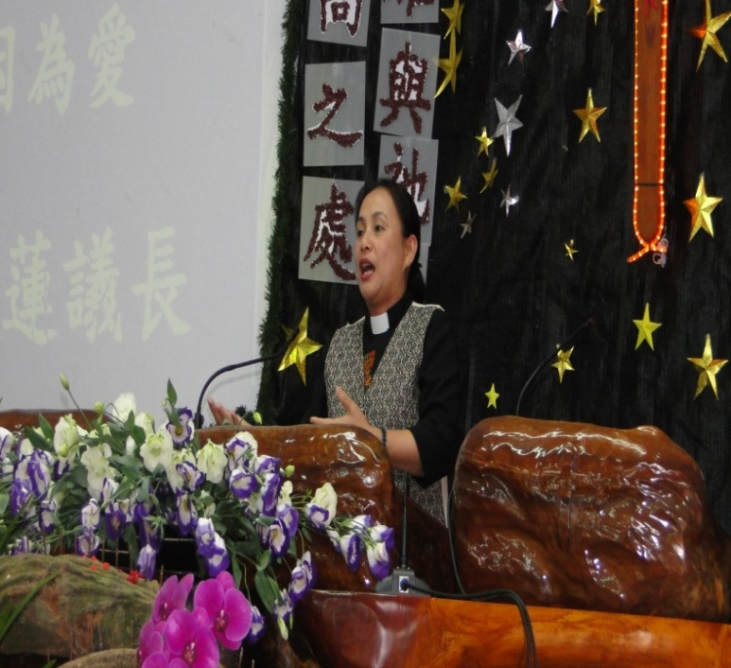 | 議長主禮主日禮拜  用 上帝的話語來安慰災區之信徒
2010/01/31 上午9:00 | 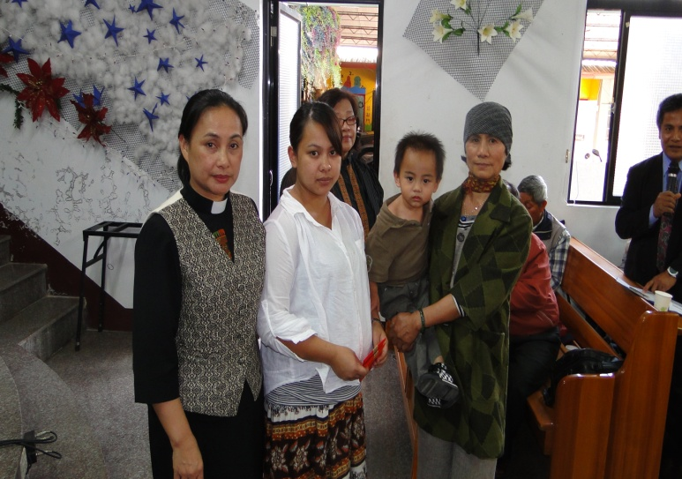 | 2009年回那瑪夏鄉過八八節而罹難，罹難者的家屬
2010/01/31 上午9:00 | 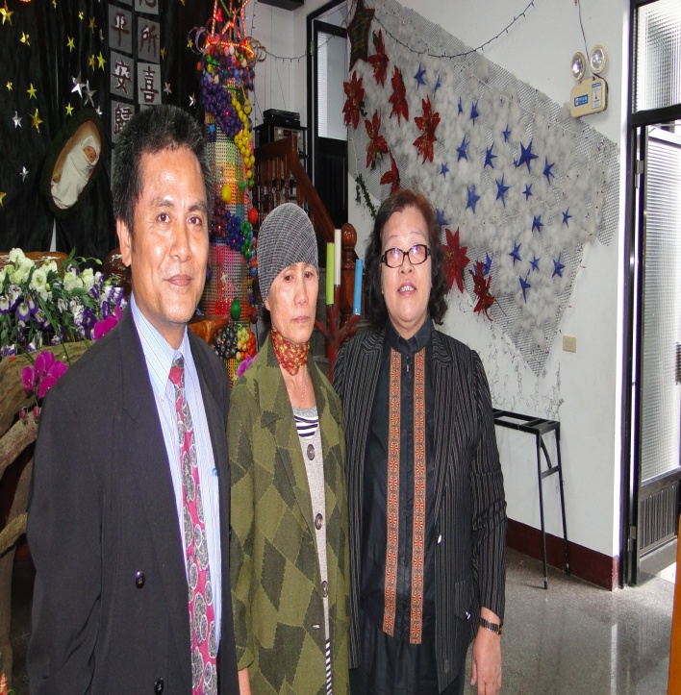 | 1.總幹事高天惠牧 師勉勵長職與信徒  2.發放慰問金之後陪伴牧者

（二）教會名稱：達瓦蘭第一梯次
時 間 | 相 片 | 說明
第1次  2010/01/31 下午18:30 | 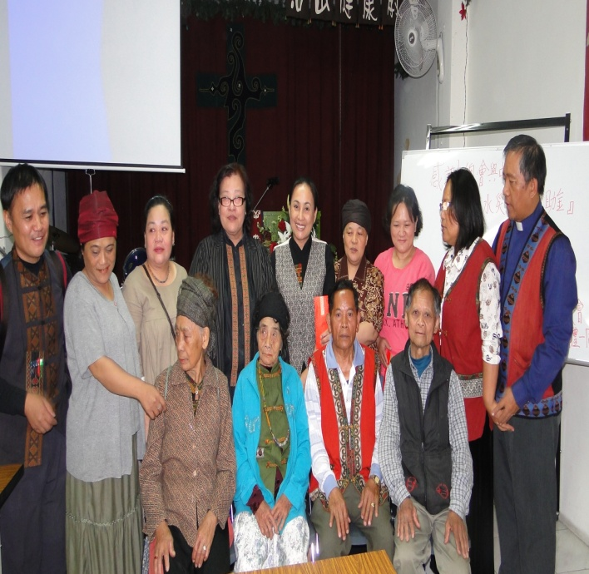 | 第一批  發放數量：7件
2010/01/31 下午18:30 | 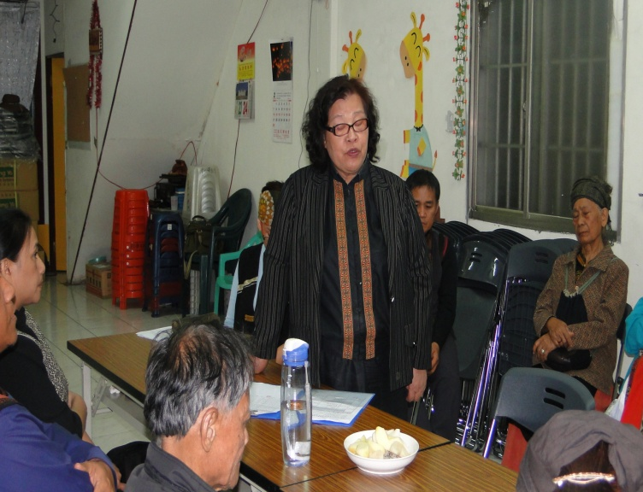 | 說明發放慰問金-總幹事高天惠牧師
2010/01/31 下午18:30 | 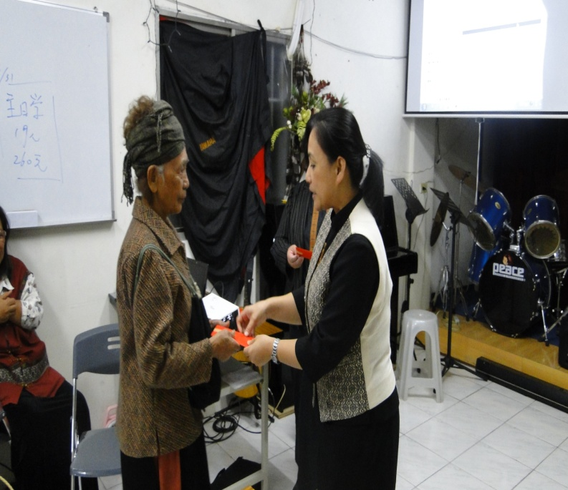 | 議長蔡愛蓮牧師代表總會及中會發放
2010/01/31  下午21:30 | 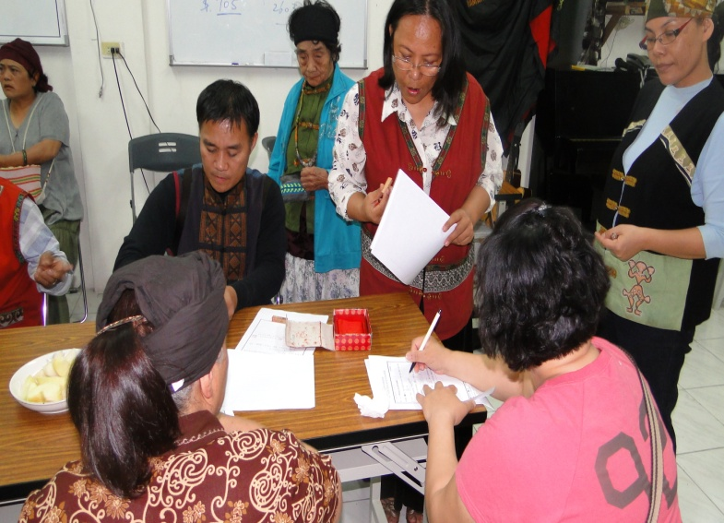 | 行政工作  簽單簽名蓋章
（三）教會名稱：士文教會
時 間 | 相 片 | 備 駐
2010/02/07  14:00 | 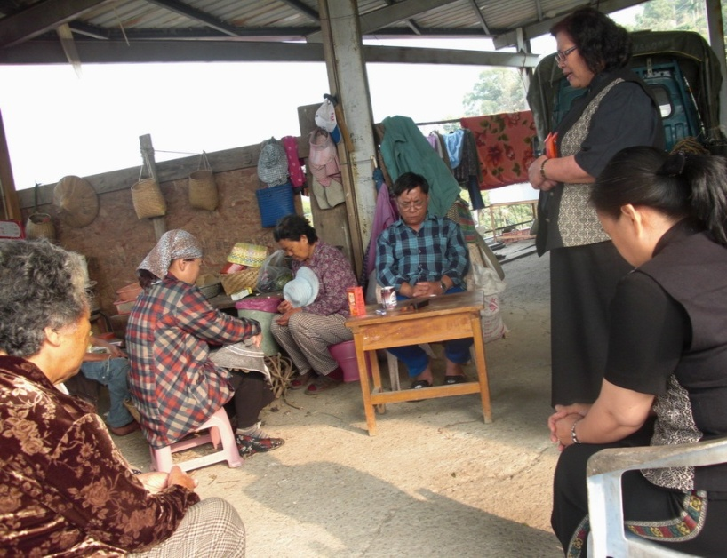 | 說明發放慰問金-總幹事高天惠牧師並禱告
2010/02/07  14:30 | 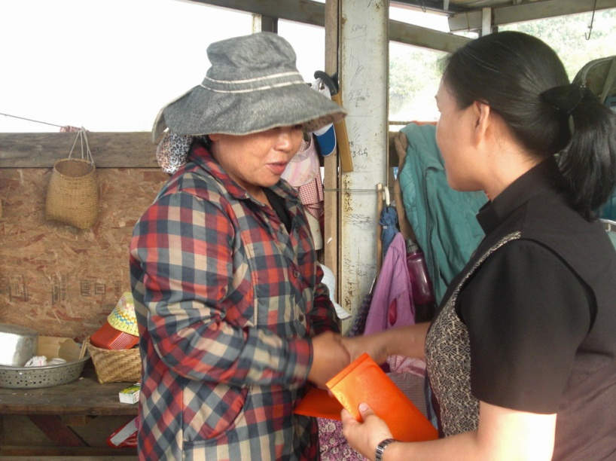 | 議長蔡愛蓮牧師代表總會及中會發放
2010/02/07  14:00 | 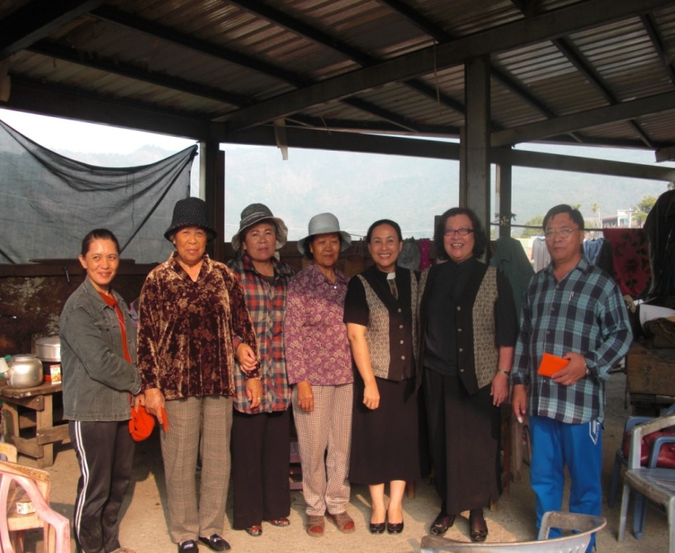 | 士文教會駐堂牧師-陳天財  感謝總會及中會派委員發放慰問金
（四）教會名稱：泰武教會
時 間 | 相 片 | 備 駐
第1次  2010/06/23  上午 | 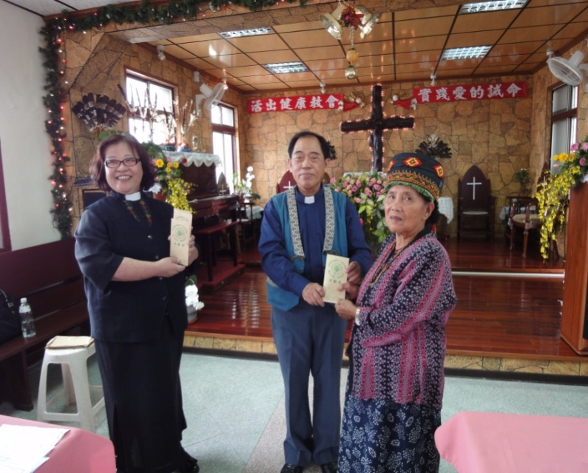 | 第一梯次  核準15件
 | 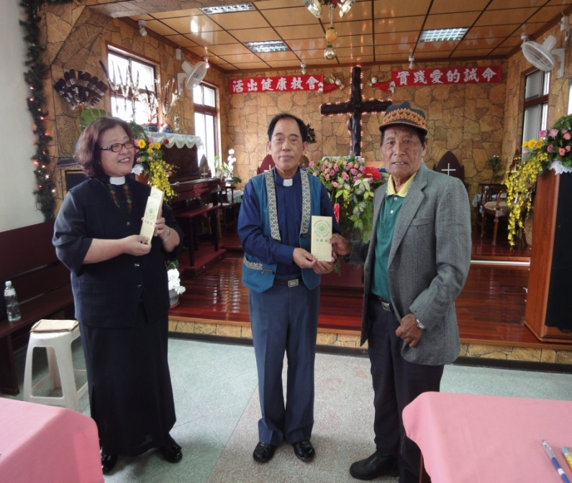 | 主禮主日崇拜  之後發放慰問金
 | 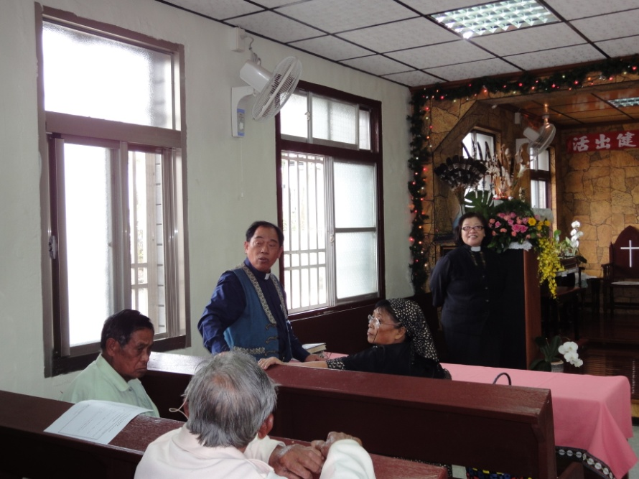 | 高天惠牧師主禮主日崇拜  用神的話安慰弟兄姐妹
（五）教會名稱：中心崙教會
時 間 | 相 片 | 備 駐
2010/05/16  上午9：00 | 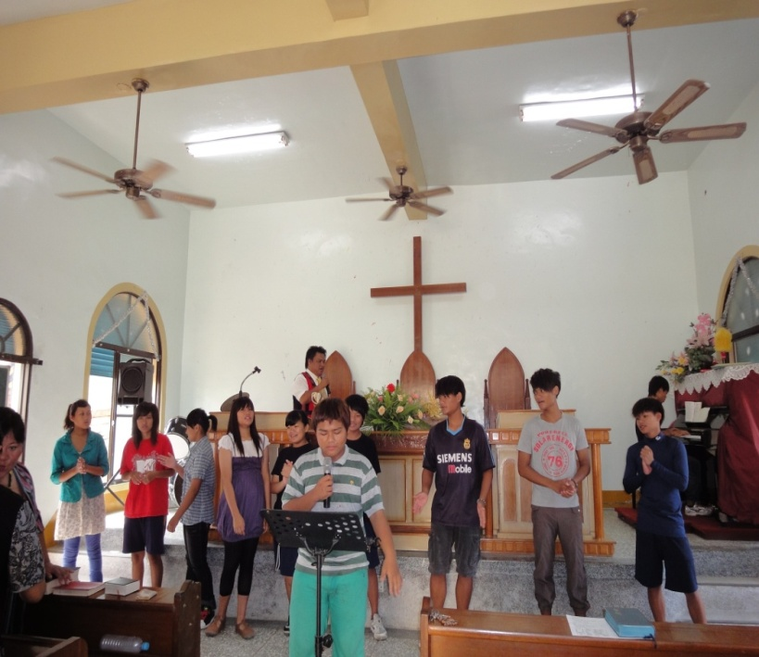 | 主禮主日崇拜前的敬拜讚美
2010/05/16  上午10：00 | 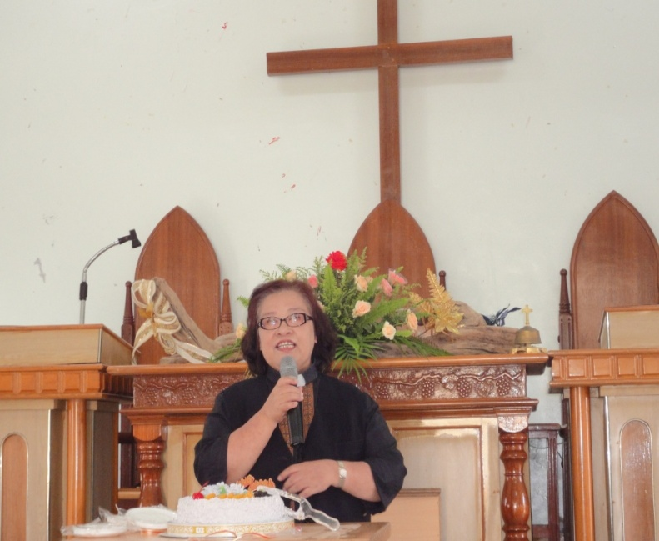 | 說明發放慰問金-總幹事高天惠牧師
2010/05/16  上午10：20 | 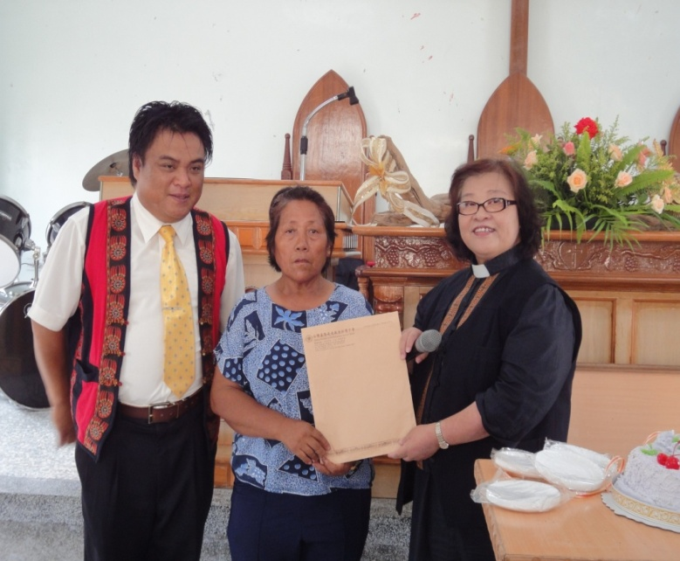 | 核準1件
（六）教會名稱：金大露安教會
時 間 | 相 片 | 備 駐
2010/06/27  上午10：00 | 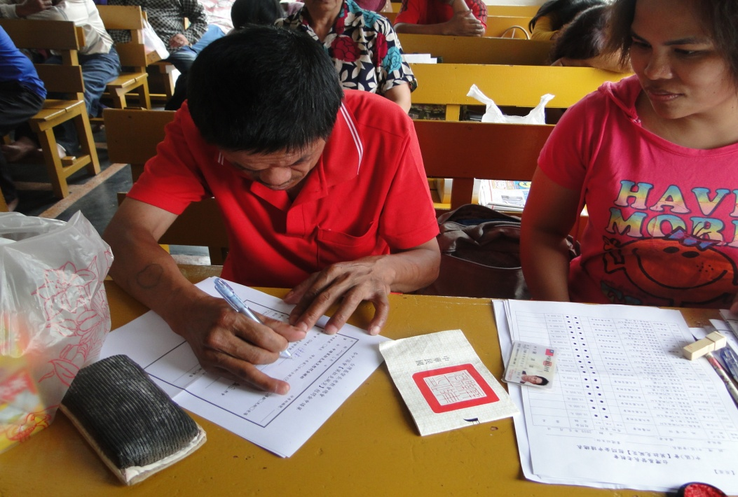 | 先敬拜之後才開始簽單的處理
2010/06/27  上午10：20 | 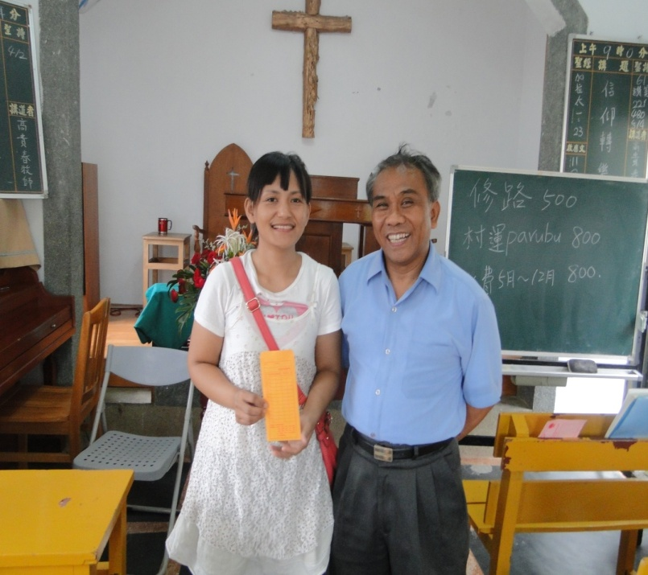 | 駐堂牧師  高貴春牧師發放
2010/06/27  上午10：30 | 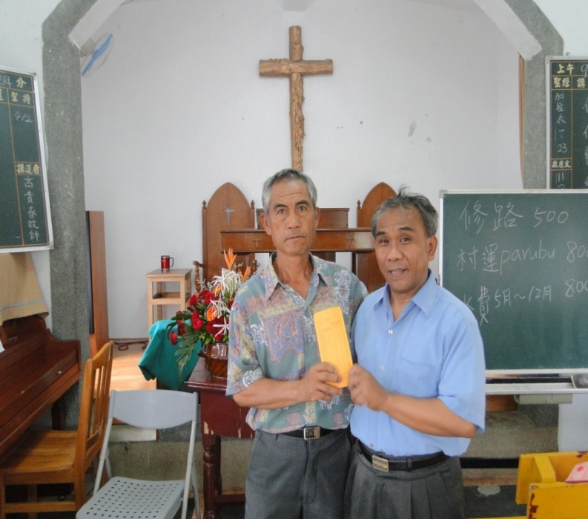 | 很感恩也很感動  感謝總會的慰問金
2010/06/27  上午17：00 | 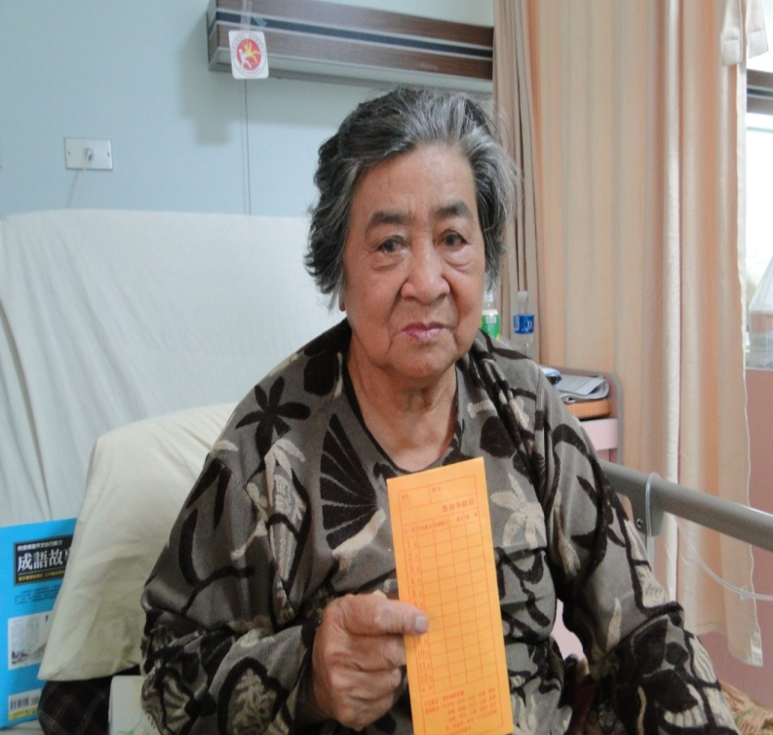 | 住院者呢??  到榮民醫院發放給住院的受災戶
三、排灣中會發放慰問程序表
台灣基督長老教會【莫拉克風災】發放總會慰問金
指導單位：台灣基督長老教會總會 台灣基督長老教會莫拉克重建中心
承辦單位：台灣台灣基督長老教會 重建站
受助單位：排灣中會屬下教會
德文長老教會、達瓦蘭教會、達瓦達旺、士文教會、金大露安教會
日期 | 時間 | 項目 |  | 負責單位 | 負責同工 | 備 註
2010/1/31日（星期日）上午  地點-  德文教會 | 14:00~15:00 | 參與教會禮拜 |  | 下午主日主禮 | 蔡議長愛蓮牧師 | 重建小組
2010/1/31日（星期日）上午  地點-  德文教會 | 16:00~16:30 | 1.簽領單 2.資料搜集與填寫  3.帶動唱-婦女會 |  |  | 社工員
2010/1/31日（星期日）上午  地點-  德文教會 | 16:30~17:30 | - 事工報告 2.發放慰問金並代禱 |  |  | 高天惠牧師
2010/1/31日（星期日）上午  地點-  德文教會 | 17:30 | 充滿喜樂回程
2010/1/31日（星期日）下午  地點-達瓦蘭教會（龍泉臨時聚會）所 | 時間 | 晚 餐 |  | 達瓦蘭教會 | 田天財牧師 | 重建小組
2010/1/31日（星期日）下午  地點-達瓦蘭教會（龍泉臨時聚會）所 | 19:30~20:00 | 1.簽領單 2.資料搜集與填寫  3.帶動唱-婦女會 |  |  | 田師母
2010/1/31日（星期日）下午  地點-達瓦蘭教會（龍泉臨時聚會）所 | 20:00~21:00 | 1.事工報告  2.發放慰問金並代禱 |  |  | 高天惠牧師 | 重建小組
2010/1/31日（星期日）下午  地點-達瓦蘭教會（龍泉臨時聚會）所 | 21:00 | 充滿喜樂回程
2010/2/3日  （星期三）  地點-  達瓦達旺  教會 | 時間 | 參與教會禮拜 |  | 達瓦達旺教會 | 郭明輝牧師
2010/2/3日  （星期三）  地點-  達瓦達旺  教會 | 19:30~20:00 | 1.簽領單 2.資料搜集與填寫  3.帶動唱-婦女會 |  |  | 社工員
2010/2/3日  （星期三）  地點-  達瓦達旺  教會 | 20:00~21:00 | 1.事工報告 2.發放慰問金並代禱 |  |  | 高天惠牧師
2010/2/3日  （星期三）  地點-  達瓦達旺  教會 | 21:00 | 充滿喜樂回程
2010/2/7  （星期日）下午  地點-  士文教會 | 時間 | 參與教會禮拜 | 士文教會 |  | 陳天財牧師 | 重建小組
2010/2/7  （星期日）下午  地點-  士文教會 | 16:00~16:30 | 1.簽領單 2.資料搜集與填寫  3.帶動唱-婦女會 |  |  | 社工員
2010/2/7  （星期日）下午  地點-  士文教會 | 16:30~17:00 | 1.事工報告 2.發放慰問金並代禱 |  |  | 高天惠牧師
2010/2/7  （星期日）下午  地點-  士文教會 | 16:30~17:00 | 充滿喜樂回程
2010/6/9（星期二）地點-金大露安教會  更正為6/27 | 時間 | 參與教會禮拜 | 金大露安教會 |  | 高貴春牧師 | 重建小組
2010/6/9（星期二）地點-金大露安教會  更正為6/27 | 10:30~15:00 | 中委會議 |  |  | 議長
2010/6/9（星期二）地點-金大露安教會  更正為6/27 | 15:30~16:00 | 中會支付慰問金20000元 |  |  | 高天惠牧師
2010/6/9（星期二）地點-金大露安教會  更正為6/27 | 16:00 | 充滿喜樂回程

